**FrozenWars**

**Caso de Uso: Coger mejora**

**Fecha: 08/01/2013**

**Autor: Federico García Ávila y Beatriz Gómez Carrero**

**Versión: 1.1**

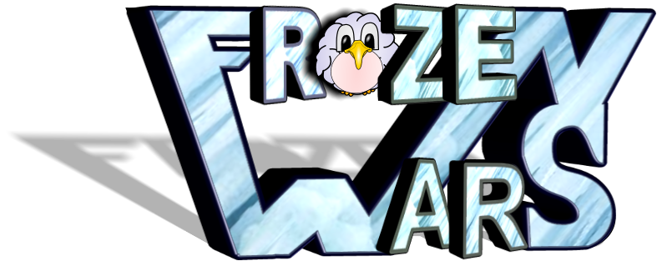

**TABLA DE VERSIONES**

|  |  |  |  |
| --- | --- | --- | --- |
| **Fecha** | **Versión** | **Descripción** | **Autor/es** |
| 08/01/2013 | v1.0 | Creación de caso de Uso | Beatriz Gómez Carrero y Federico García Ávila |

**Caso de uso coger mejora**

|  |  |
| --- | --- |
| **ID Caso de Uso** | 3.4. |
| **Caso de Uso** | Coger mejora |
| **Autor** | Beatriz Gómez Carrero y Federico García Ávila |
| **Fecha creación** | 8 de enero de 2013 |
| **Descripción** | Cuando un jugador se sitúa encima de una mejora, ésta desaparece del mapa y se añade a las mejoras del jugador. |
| **Actores** | El usuario de la aplicación. |
| **Precondiciones** | 1.- Estar en una partida y no haber perdido todas sus vidas.  2.- Situarse encima de una mejora. |
| **Flujo Caso de Uso** | 1.- Tras situarse encima de la mejora, la mejora desaparece del mapa y se añade a las mejoras adquiridas por el jugador.  2.- Según el tipo de la mejora, el usuario adquiere las siguientes capacidades (no habrá límite de mejoras adquiribles):  2.1.- Mejora de botas: el jugador se mueve con más velocidad.  2.2.- Mejora de rango: los arpones situados por este jugador, aumentarán su rango de rotura en un bloque en cada dirección.  2.3.- Mejora de número máximo de arpones colocables: el jugador podrá tener colocado un arpón más en el mapa al mismo tiempo.  2.4.- Mejora de mover arpón: el jugador adquirirá la capacidad de mover los arpones (tanto colocados por él como por otro jugador). Si se coge más de una mejora de este tipo, no surtirá efecto. |
| **Postcondiciones** | Ninguna. |